**《二次函数（1）》拓展提升任务答案**

1. 解：（1）（-3，3），（1，3），（-3，-1）

（2）不存在. 理由如下：

假设满足条件的*C*点存在，即*A*，*B*，，，在同一条抛物线上，则线段*AB*的垂直平分线即为这条抛物线的对称轴，而，在直线上，则的中点*C*也在抛物线对称轴上，故，即点*C*的坐标为（-2，*n*）.

由题意得：（-4，*n*），（0，*n*），（-2，）.  
注意到在抛物线的对称轴上，故为抛物线的顶点. 设抛物线的表达式是.

当时，，代入得.

所以.

令，得，解得，与矛盾.  
所以 不存在满足条件的*C*点.

2. 解：（1）把点和分别代入，

得 

解得．

∴抛物线的表达式为．

（2）设点关于轴的对称点为，

则点的坐标为.

∴直线*AB*关于轴的对称直线为直线.

设直线的表达式为，

把点和分别代入，

得

解得．

∴直线的表达式为．

即直线*AB*关于轴的对称直线的表达式为.

（3）如图，直线与抛物线交于点.

设直线与直线的交点为，

则 ．

∵，

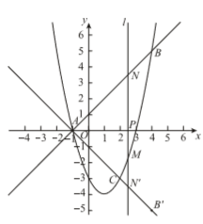∴.

∴点在线段上（不含端点）．

∴点在抛物线夹在点与点之间

的部分上．

联立与，

可求得点的横坐标为2．

又点的横坐标为4，

∴点的横坐标的取值范围为．